既然这样的话，富士山富士山富士山…

原创 有里儿有面 [有理儿有面](javascript:void(0);)

**有理儿有面**

微信号 youli-youmian

功能介绍 你说是不是

2023-03-12[原文](https://mp.weixin.qq.com/s?__biz=Mzg3MjEyMTYyNg==&mid=2247584328&idx=1&sn=f27983cca25d3c341f6456750fbe4a60&chksm=2c6347d5064389dfeb3eed39c5a57b139cb993144180a99e65d723db41607dfde96ee2259490&scene=27#wechat_redirect&cpage=127) 发表于

收录于合集





**全文共2638字，图片21张，预计阅读时间为8分钟。**

**文章首发于“有理儿有面”（youli-youmian），欢迎大家在朋友圈和微信群转发。**

**公众号及其他平台转载请在后台留言。**



▼

前两天，日本有这样一则不起眼的新闻。

3月7日，日本新型运载火箭H3尝试发射升空，但由于二级发动机未能成功点火，导致发射任务失败。

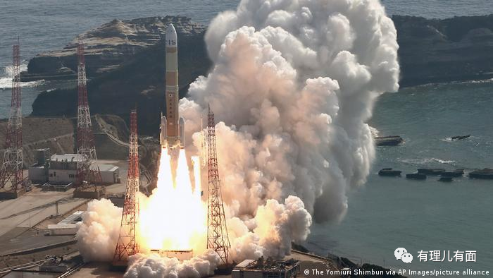

一看，这件事似乎也没那么意外，因为就在刚刚过去的2月份，日本自研的H3运载火箭就曾首次尝试发射。同样是发射失败，只不过第一次更惨，连火都没点着就被迫“中止”了。

要知道，这款H3承载了日本人太多太多的期望。

比如，日本政府准备使用H3火箭，在2024年发射火星卫星探测器，开启自己的太空探索计划。

比如，日本宇航机构JAXA准备利用H3火箭的成功发射，向全世界展示日本足以加入全球太空竞争顶级联盟。

再比如，日本普通民众准备将H3火箭作为能与中美比肩的自信来源。

可惜啊，这一切都在短短的一个月内化为了泡影。

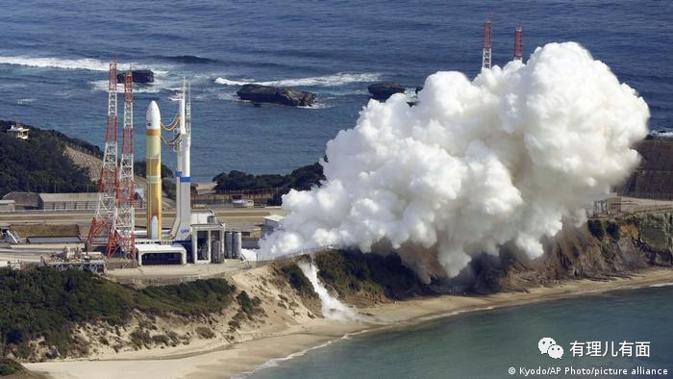

事发当日，JAXA理事长山川宏与日本首相岸田文雄先后通过媒体镜头和社交平台向公众道歉谢罪。不得不说，虽然日本在火箭研发方面进度艰难、速度很慢，但其官员在鞠躬谢罪这套传统艺能上倒很是熟练、反应很快。

面对接连的失败，日本国内不少民众开始对日本的火箭技术产生质疑，特别是对比已经能够成熟运用载人航天技术的中国，让日本人民破了大防，不得不面对中国已经在多项技术上领先日本的现实。

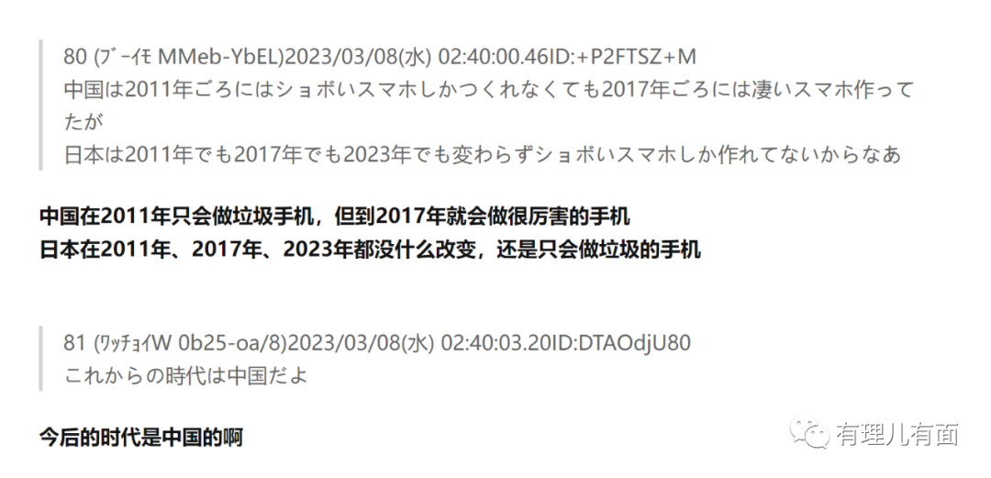

但是，就在日本各界该道歉的道歉，该找问题的找问题时，《东京体育报》于8日发布了一则石破天惊的报道，公布了火箭发射失利的“真相”。

**这篇名为“日本新一代运载火箭H-3首飞失败”的报道，援引了一名所谓“科学问题研究专家”的话，称日本的太空开发战略进展不顺，是因为有“中国超能力部队”暗中作祟，H3火箭的失败或与这支“部队”使出“意念控制”有关。**而给出这个观点的是一个叫“阿久津淳”的人，文中称他是一名“科学问题研究专家”。

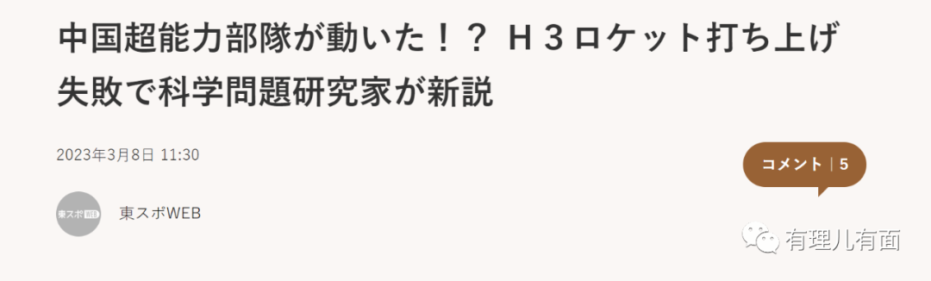

 哇哦！是超能力部队哎！

**这位叫阿久津淳的“专家”声称，自己曾在30年前认识了一位来自中国的超能力者，名叫沈昌。而这个沈昌告诉他，其在中国在中国的cykick网络部队组建了一个小组，试图用念力改变H1火箭的轨道。目的是为了打击日本人的商业经济和心理，使日美联合对中国丧失斗志。**不过，日本的H1火箭非常优秀，全部发射成功。

阿久津淳对此深信不疑，并认为30年后的中国的cykick网络部队一定实现了进化，有极大可能已经能够对尚处于测试阶段的初号机产生影响。若是这种念力附带上军事目的，肯定会更强。

不仅如此，阿久津淳还一本正经的搬出美国CIA的“星际之门计划”和苏联的“念力研究”，气愤声称当今各个大国都在进行超能力研究，只有日本觉得这是不科学的。因此他强烈建议日本的超能力者们应该“掀起一场保护H3火箭的科学革命”，仿照中国成立“超能力部队”，否则日本将很难成功发射H3火箭了。

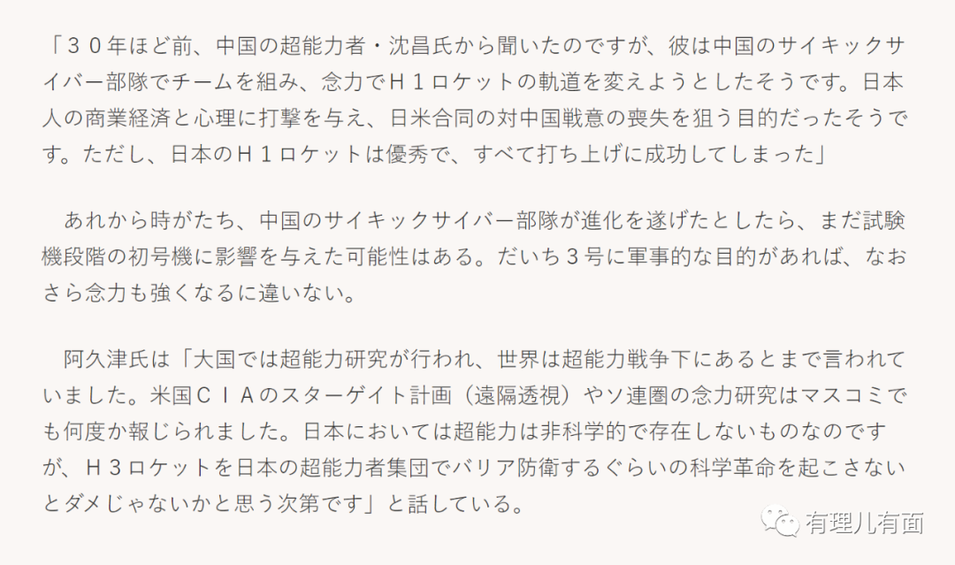

当然，对此荒谬论断中国网友是全盘接受的，毕竟世界上还有很多人对神秘的东方力量一无所知，就是不知是哪位道友暴露了，若是没人承认，那有理哥可就要站出来承认了哈。

**没错，摊牌了，是我干的！**

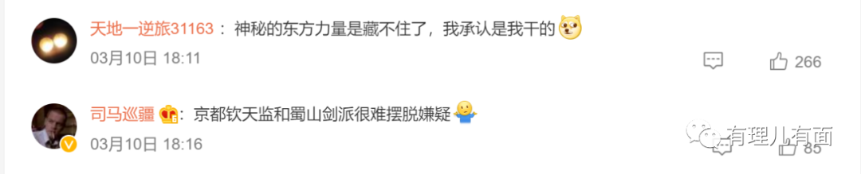

那这个所谓的“科学问题研究家”阿久津淳和那个让他信了三十年的沈昌都是谁呢？

首先是这个阿久津淳，有理哥在日本一家名为IxC的娱乐制作公司的官网上找到了他的简历。

据显示，阿久津淳本名竹本良，1957年出生，毕业于早稻田大学，被该公司标注为“UFO研究家”。早年间阿久津淳在日本任职过月刊记者，目前主要因关注UFO问题活跃于电视、报纸、杂志。

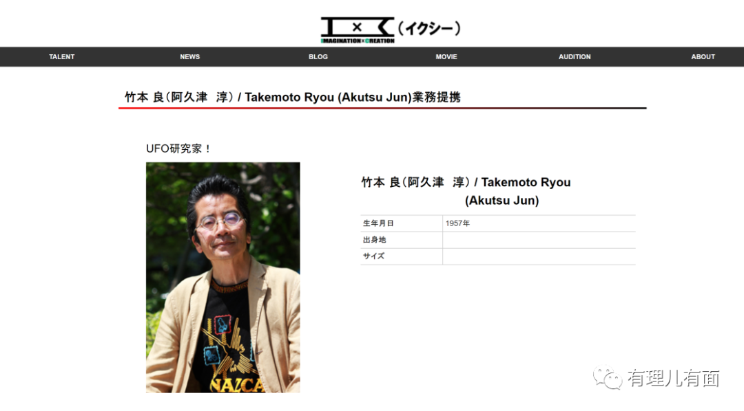

阿久津淳曾录制过北野武的节目《灵异现象特辑》，是网络节目《UFO千零一夜》的主持人，同时还出版过多部有关外星人的书籍。

特别有意思的是，阿久津淳还是什么“圣保罗国际大学精神力开发研究科首席教授”，从事潜能、深层心理、宇宙生命能量等方面的研究，熟悉都市传说和玄学，立志于通过寻找尚未被发掘的人才和发展精神力量来为人类做出贡献。

有理哥找遍了圣保罗大学的各大学院的所有专业，都没有发现所谓的“精神力开发研究科”。综合以上可见，这个阿久津淳搞不好是这家娱乐公司包装出来的艺人。



再来看一下让阿久津淳记了30年的沈昌，不出意外的话，一些年纪稍大一点的粉丝早就发现了，这个沈昌不就是创立有害气功组织“沈昌功”的那个“气功大师”嘛！

没错，就是他。

1982年从江苏农学院南通大专班毕业的他突然宣称自己获得了一种“特功”，可以由意识自由调控身体机能，这种“厉害的功法”能够“祛病强身，促进人类健康和社会进步”。

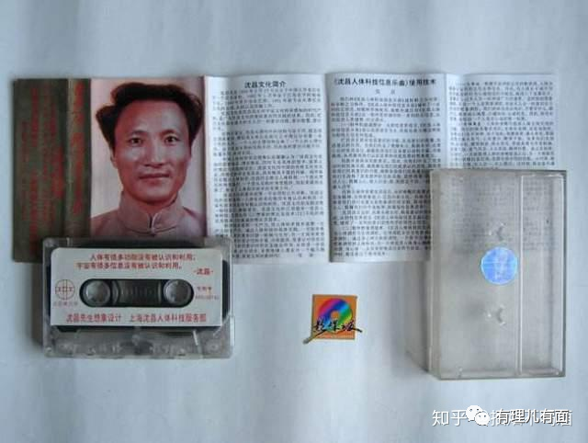

具体怎么操作呢？其实很简单，一是不吃饭，二是靠想象。沈昌认为，“辟谷”可以强身，而想什么就有什么，主打一个“心诚则灵”。

1990年，沈昌创立“沈昌功”，开始在苏州、常州等地兜售他的“特功理论”，仅一场“特功报告”的门票就能轻松进账10万元人民币。要知道，那可是1990年啊。

尝此甜头的沈昌很快就飘了，陆续成立了“沈昌特功求是者协会”、“苏州沈昌人体科技中心”等等组织和机构，除了带着信众们随着背景音乐大喊“肿块，消失！消失！大肠正常！正常！”之外，沈昌还开始售卖根本不符合国家食品标准“沈昌牌信息茶”。

**到了2000年，沈昌功及其组织就被依法取缔了，次年沈昌因偷税和非法经营罪被法院依法判处有期徒刑12年，并处罚金894.6万元。**

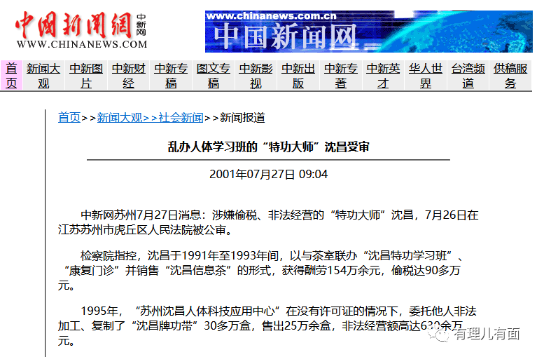

将时间回溯30年，阿久津淳正是在沈昌最“风光”的时候认识了他，并深深被他的“特功”所折服，自此走上了一条不归路。

只是令人没想到的是，曾经的“气功大师”沈昌早已不在，而一代“精神力开发教授”阿久津淳在我们邻国悄然升起。

当然，头脑清白、有基本科学常识的日本网民，还是能分辨出报道真伪的。

对于阿久津淳不着边际的奇谈怪论， 不少网友写下调侃留言：“终于把超能力都搬出来了吗？？（笑）不愧是日本媒体！！”、“不要写这么令人尴尬的文章啊”、“离4月1日（愚人节）还早着呢”……

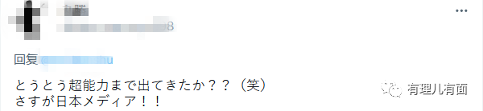

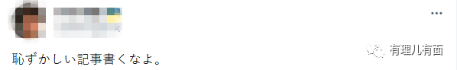

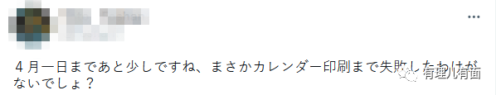

有网友向阿久津淳“专家”喊话：“你可赶紧找个医生瞧瞧吧”“这个所谓的科学问题研究专家是在做大头梦吗”。

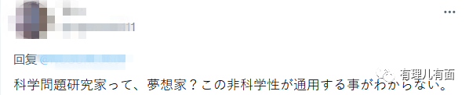

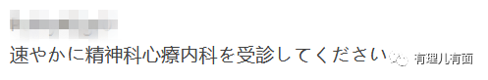

“想象一下日本政府若是聘请这样的科学家。”痛苦面具.jpg

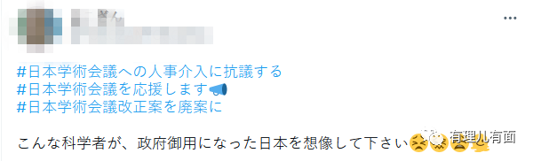

还有日本网民认为，这篇报道是在甩锅中国转移视线，以掩盖自身问题，“就算是在开玩笑，也不要把责任推给其他国家”、“这个专家莫名其妙，H3失败是JAXA的失败，和中国没有关系”、“没有中国的事，只是我们的技术能力不足而已”。

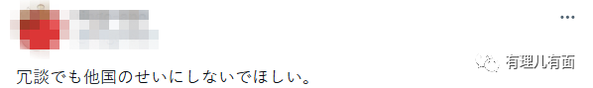

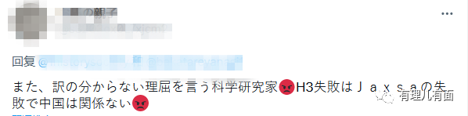

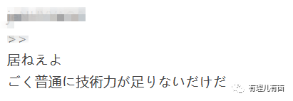

更有人怒其不争，质问道若不敢坦然承认失败，又何来进步一说，“一想到这是日本媒体写的报道，真是哭笑不得啊。在这样的国家，火箭自然飞不起来。”

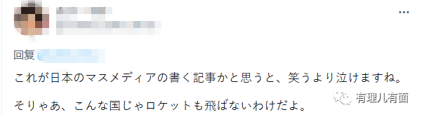

看来大部分日本网友还是保持了人间清醒，没有听信“专家的话”。

**不过，若是阿久津淳深信不疑的“念力”真的有用的话，那有理哥可就要发功了哈，富士山富士山富士山……嘭**



**图片源自网络**





**关注公众号：**

**有理儿有面**

**理   性｜   揭   秘｜   探   讨**







### 精选留言

用户设置不下载评论